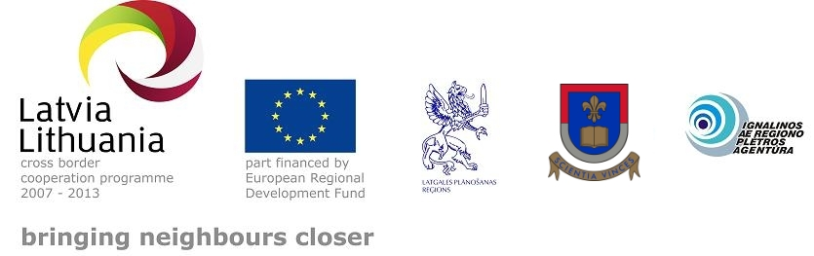

idejuTalkas programma
Daugavpils Universitātē Parādes ielā 1, Daugavpilī, LV-5400, 336. auditorijā. 2012.gada 11.septembrī

14:00-14:15 iepazīšanās
14:15-14:30 prezentācija par pētījuma rezultātiem par esošo situāciju Latgalē pētniecības un tehnoloģiju jomā
14:30-15:15 darbs grupās
15:15-15:30 kafijas pauze
15:30-16:00 darbs grupās
16:00-16:45 diskusija
16:45-17:00 jautājumi un atbildes

